6 класс 08 02
Английский язик
Тема 7.
Урок №49
Тема. Играя в прошлое. 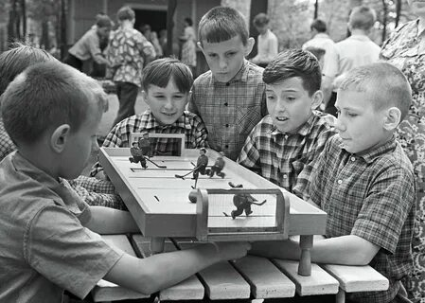
Цель: отработка лексики по теме, повторение и закрепление простого прошедшего времени.
Посмотри на табличку ниже и вспомни правила образования прошедшего времени.
Время Past Simple используется для обозначения действия, которое произошло в определенное время в прошлом и время совершения которого уже истекло.
Для уточнения момента совершения действия в прошлом при использовании времени Past Simple обычно используются такие слова, как:
five days ago – пять дней назад
last year – в прошлом году
yesterday – вчера
in 1980 – в 1980 году

Образование Past Simple
Утвердительные предложения:
I played | We played
You played | You played
He / she / it played | They played
Для того, чтобы поставить английский глагол во время Past Simple, нужно использовать его «вторую форму». Для большинства глаголов она образуется прибавлением окончания -ed:
Однако есть также достаточно большая группа неправильных английских глаголов, которые образуют форму прошедшего времени не по общим правилам, для них форму прошедшего времени нужно просто запомнить.
We saw your dog two blocks from here.
Мы видели вашу собаку в двух кварталах отсюда.

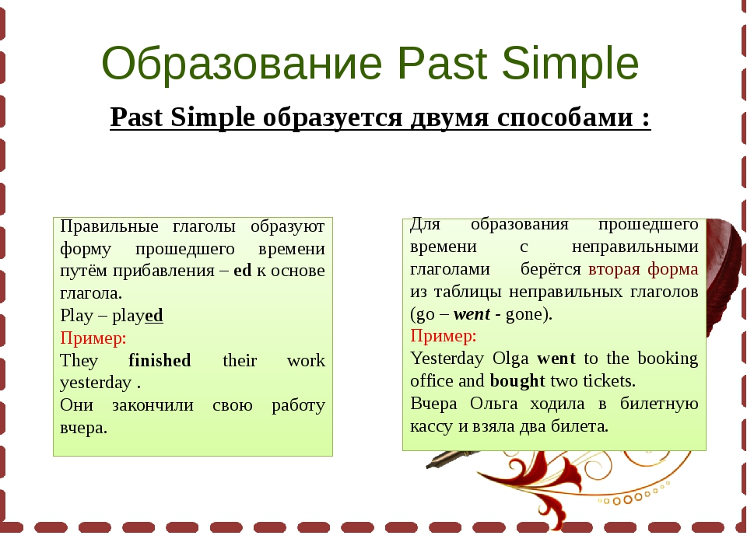А теперь послушай и посмотри видео о простом прошедшем времени. https://youtu.be/_xX7gubeyXI
Закрепление. В упр 4 стр 69 распределите глаголы на две группы: правильные глаголы и неправильные глаголы и образуй прошедшее время. А для того, чтобы узнать правильный ли глагол – посмотри в таблицу неправильных глаголов в конце учебника.
Пример: 1.be- was, 3. have- had, 4 get –got
2. decide – decided, 5. Knock – knocked

3. В упражнении 4 а) вместо пропусков вставь глаголы в прошедшем времени. Пример:
1. The policeman heard a scream in the dark. 2. Mara saw a strange creature at the window.
4.Задание для контроля. Читать и переводить текст на стр 73, упр 2.

